REQUERIMENTO Nº / 2022

Sr. Presidente,
Srs. Vereadores:

O Vereador que a este subscreve requer, ouvida a Casa, e após os trâmites regimentais, que seja enviada correspondência ao Exmo. Sr. Prefeito Municipal, solicitando-lhe providências cabíveis junto à Secretaria Competente, no sentido de que seja FEITO RAMPA PARA ACESSO A CADEIRANTE NO ESF PADRE TEODORO – SITUADA NA AVENIDA CARMEM KILESSE, Nº1488 – BAIRRO PADRE TEODORO.

JUSTIFICATIVA: Este pedido se faz necessário, uma vez que o local não tem acesso a cadeirantes. Pedido feito pelos moradores do local.

Sete Lagoas, 05 de janeiro de 2022.

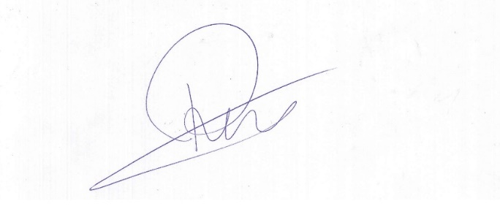

Roney do Aproximar
Vereador

